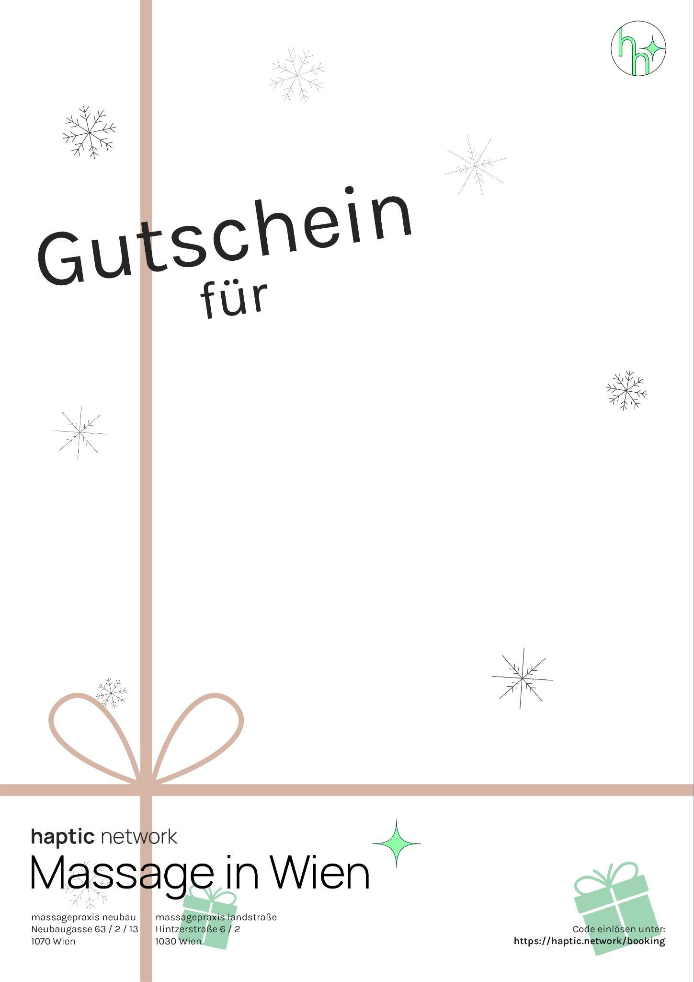

1x
__ Minuten Massage
für
Name

Persönlicher Text

Code:
IHR_CODE

